**Últimos cambios página WEB:**

**En INICIO:**

**Sacar: IZQ UNO y CENTRO. No queremos poner esto ni más texto.**

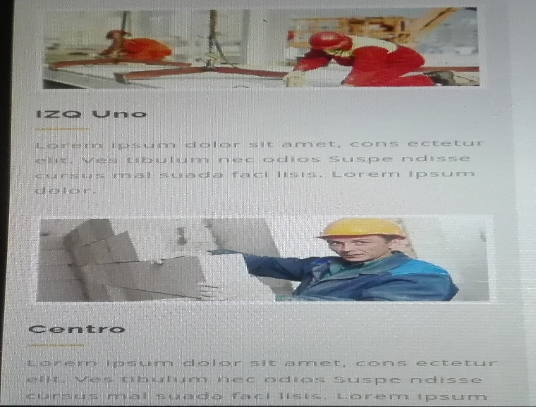

**Mantener esto:**

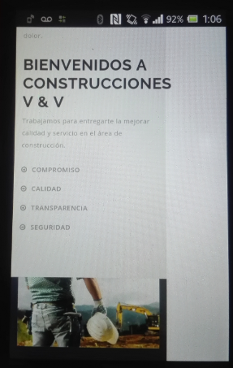

**No le pondremos más texto.**

**Sacar esto:**

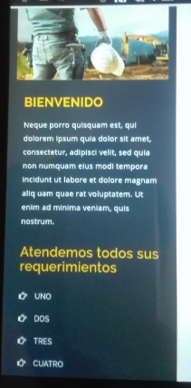

**Conservar esto:**



**Sacar esto de inicio, porque va en Nosotros (quienes somos), y se ve muy repetitivo:**

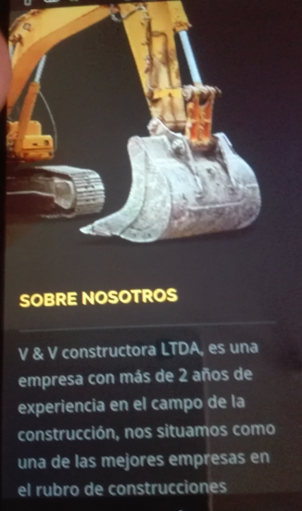

**En NOSOTROS:**

* **Quienes somos :**

**Sacar esta imagen de camión con el texto**



**Subir esta imagen en el lugar de la anterior.**



**En VISION**

**Sacar esto también.**

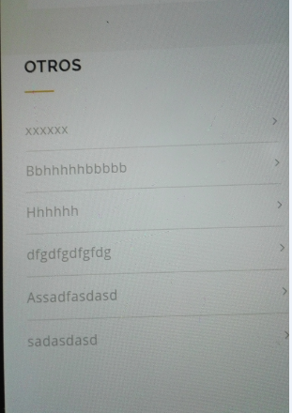

**En MISION:**

**Sacar esto en misión y mantener todo los demás.**

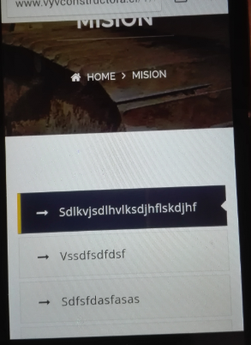

**En SERVICIOS:**

**Sacar solo esta imagen, mantener el texto.**

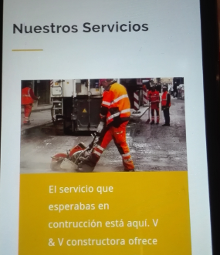

**Conservar esto:**

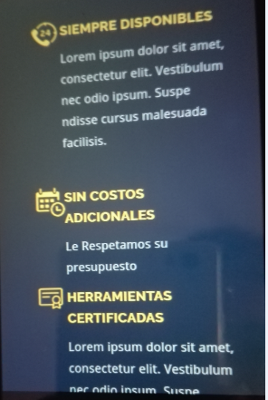

**TEXTO:**

**Siempre disponibles. Atendemos sus solicitudes las 24 horas. Contáctenos a nuestro correo electrónico. Solicite su presupuesto y visita técnica.**

**Sin costos adicionales. Respetamos su presupuesto. Sacar el LE.**

**Herramientas certificadas. Contamos con herramientas de primer nivel.**

**Precios asequibles: SACAR esto.**

**Mantener esto:**

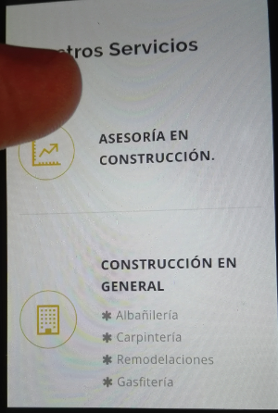

**Por último, en CONTACTOS:**

**Dejar el correo de contacto en vez de gerencia. Es decir pasar todos los Mbytes del correo de gerencia a contactos. Lo pensé mejor y tienes razón porque se ve más cercano que gerencia. Por ende quedarán 4 correos:**

**El de JACOB., ROMAN, BERNARDITA y CONTACTOS.**